

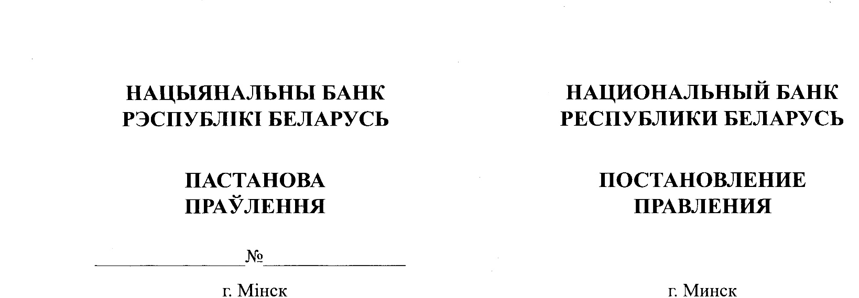

№

№

24 октября 2024 г. 338

|  |
| --- |
| О порядке возврата излишне перечисленных календарных взносов |

На основании части шестой статьи 14 Закона Республики Беларусь от 8 июля 2008 г. № 369-З ”О гарантированном возмещении банковских вкладов (депозитов) физических лиц“, части первой статьи 39 Банковского кодекса Республики Беларусь, подпунктов 2.1 и 2.9 пункта 2 статьи 6 Закона Республики Беларусь от 22 июля 2003 г. № 226-З ”О валютном регулировании и валютном контроле“ Правление Национального банка Республики Беларусь ПОСТАНОВЛЯЕТ:

1. Установить, что возврат календарных взносов банков и небанковских кредитно-финансовых организаций (далее – банки), перечисленных в резерв государственного учреждения ”Агентство по гарантированному возмещению банковских вкладов (депозитов) физических лиц“ (далее – Агентство) сверх размеров, определенных в соответствии со статьей 13 Закона Республики Беларусь ”О гарантированном возмещении банковских вкладов (депозитов) физических лиц“, осуществляется на основании заявления, оформленного банком, правопреемником, ликвидационной комиссией (ликвидатором), антикризисным управляющим в деле о банкротстве банка. В заявлении указываются:

расчетный период, за который календарные взносы излишне перечислены;

сумма и валюта излишне перечисленных календарных взносов;

величина ставок календарных взносов и размер расчетной базы для исчисления календарных взносов банка в разрезе валют, используемых для расчета;

номер счета для зачисления возвращаемых денежных средств.

Агентство отказывает в возврате денежных средств при наличии у него информации, подтверждающей недостоверность указанной в заявлении суммы излишне перечисленных календарных взносов.

Решение о возврате денежных средств либо об отказе в их возврате принимается Агентством не позднее десяти рабочих дней со дня поступления заявления в Агентство.

Агентство в течение трех рабочих дней со дня, следующего за днем принятия решения о возврате денежных средств либо об отказе в их возврате, информирует об этом банк (правопреемника, ликвидационную комиссию (ликвидатора), антикризисного управляющего в деле о банкротстве банка).

В случае принятия Агентством решения о возврате денежных средств их возврат осуществляется не позднее пяти рабочих дней со дня, следующего за днем принятия соответствующего решения.

Возврат Агентством суммы излишне перечисленных банком календарных взносов осуществляется:

в белорусских рублях, если календарный взнос перечислялся по банковским вкладам (депозитам) в белорусских рублях;

в иностранной валюте, в которой банк перечислял календарный взнос, если календарный взнос перечислялся по банковским вкладам (депозитам) в иностранной валюте.

Уплата и (или) возмещение Агентству расходов, связанных с возвратом излишне перечисленных календарных взносов в иностранной валюте, осуществляется за счет банка (правопреемника).

2. Настоящее постановление вступает в силу после его официального опубликования.

|  |  |
| --- | --- |
| Председатель Правления | П.В.Каллаур |

СОГЛАСОВАНО

Совет Министров

Республики Беларусь